КОНТРОЛЬНОЕ УПРАЖНЕНИЕ 4. «Решение линейного уравнения»
ЗАДАНИЕ. Разработайте приложение для решения линейного уравнения вида ax + b = 0. Приложение должно иметь поля для ввода коэффициентов и область отображения решения. Окно может иметь следующий вид:
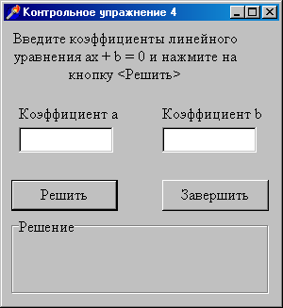

Предусмотрите ускорение работы с помощью клавиатуры для кнопок окна Решить и Завершить. Организуйте в программе защиту от сбоев при вводе данных.

